УВАЖАЕМЫЕ РОДИТЕЛИ!
ДЕВОЧКИ И МАЛЬЧИКИ!

ПРИВЕТСТВУЕМ ВАС
В НАШЕЙ ТВОРЧЕСКОЙ МАСТЕРСКОЙ
«ПЛАСТИЛИНОВАЯ СТРАНА»

И сегодня у нас с вами лепка «Весёлые человечки»!

Нам понадобится: пластилин, дощечка, стека (или ее заменитель).

Расскажите детям о крошечных человечках, живущих в сказочном городе. Называются они малышами и малышками. Эти крошечные человечки весёлые, дружат друг с другом, с ними приключаются постоянно интересные истории. Обо всем об этом, можно узнать, если прочитать сказку Николая Носова «Приключения Незнайки и его друзей» (если вы ее еще не читали).
А хотите, чтоб малыши и малышки из Цветочного города появились у вас? Побудьте Волшебниками – вылепите весёлых человечков из пластилина.
Итак… Сначала, покажите детям заранее изготовленные из пластилина конус и цилиндр, к которым прикреплены шарики – голова.

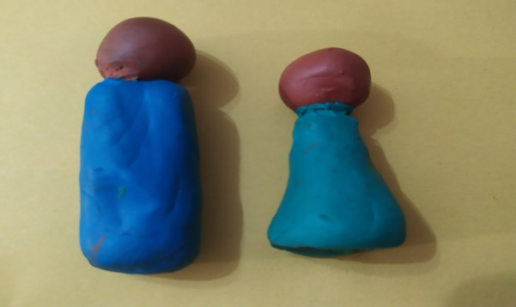Дайте возможность детям самим определить, из чего лучше слепить девочку - малышку, из конуса или из цилиндра? Как можно вылепить девочку в коротком платье? Пусть ребёнок попытается самостоятельно догадаться.

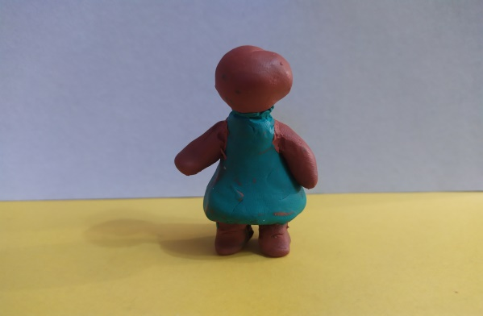

А когда он выскажет свои предположения, покажите способ лепки девочки. К концу конуса – платьица, прикрепите пару «колбасок», ножки и ручки. Уважаемы родители, ручки и ножки, должны быть одинаковой длины.

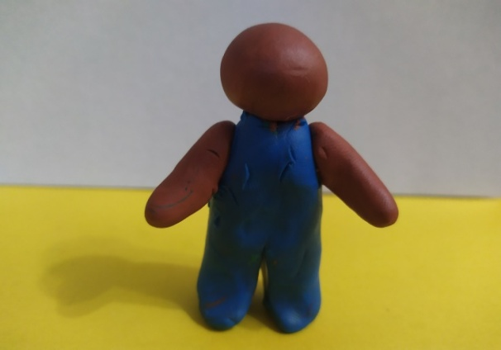Затем покажите удлинённый цилиндр и предложить подумать, как лучше из него слепить малыша - мальчика. Ребёнок может предложить свой способ лепки. Свои предположения, ребёнок может показывать на дополнительных заготовках. Когда он выскажет свои предположения, показать свой способ лепки мальчика.

Нужно взять цилиндр, и внизу, где должны быть ноги, стекой (или другим похожим предметом) разрезать цилиндр вдоль до середины, чтобы получились две ноги. Ножки слегка расставить, чтобы они не падали.

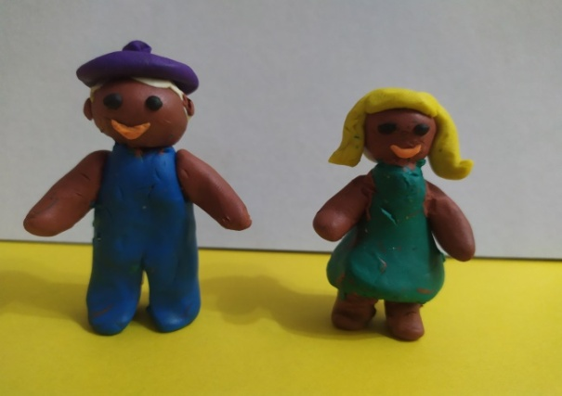
Дальше, дети могут приниматься за работу сами. Помогите им сделать заготовки цилиндра и конуса. Головы дети самостоятельно раскатывают и прикрепляют к туловищу. Обязательно вылепливаются волосы, глаза, рот, элементы одежды

После того, как вылепили малыша и малышку, можно показать, что эти фигурки могут делать: поднимать руки, для игры в мяч; ходить и бегать, переставляя и поднимая ноги.

В дальнейшем, коллекцию таких человечков можно пополнять, читая сказку Н. Носова «Приключения Незнайки и его друзей». И обыгрывать сказочный сюжет.
Желаем вам творческих успехов!

Использован материал методического пособия И. А. Лыковой «Изобразительная деятельность в детском саду» старшая группа.

